Связь уитель-ученик и учиник-учитель.

Инструкция по работе с электронным журналом

- Откройте окно «Журнал», которое содержит следующие вкладки:

  - Урок;- Домашнее задание;- Дополнительные материалы;- Замечания.

•Кнопка «Привязать к КТП». Кнопка используется для привязки урока из журнала к уроку в КТП;
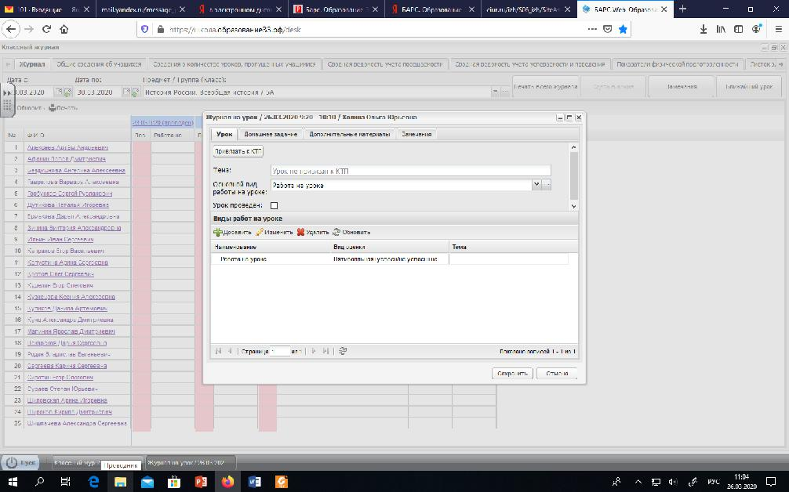

- Вкладка «Домашнее задание»

Домашнее задание на урок заполняется из КТП автоматически (если в КТП данная информация внесена)

Задать домашнее задание можно через «журнал на урок»

  - «изменить домашнее задание»

  - введите текст домашнего задания в поле «На следующий урок»
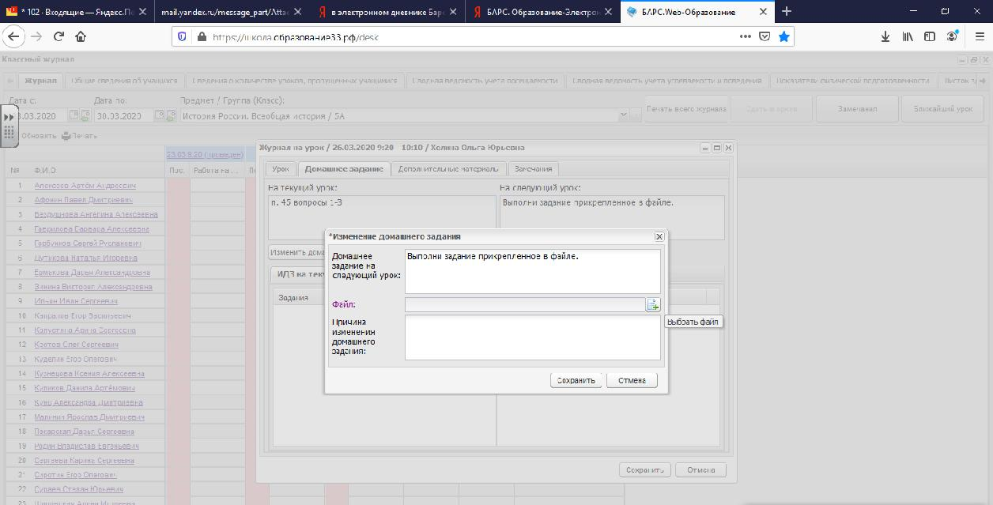

Кроме общего домашнего задания для всего класса в Системе существует возможность задать индивидуальные задания для учащихся.

Блок «Индивидуальное ДЗ» состоит из двух вкладок: на текущий урок и на следующий урок

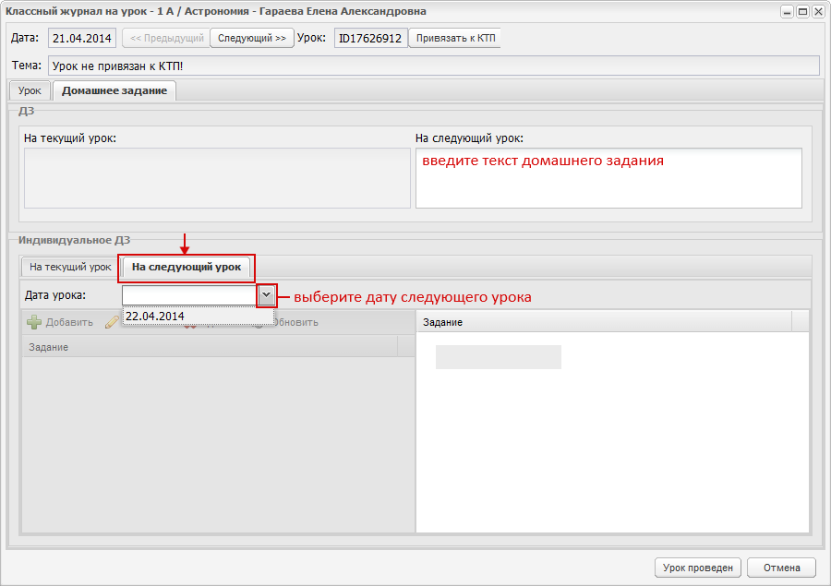

Чтобы добавить задание, нажмите кнопку «Добавить», откроется окно
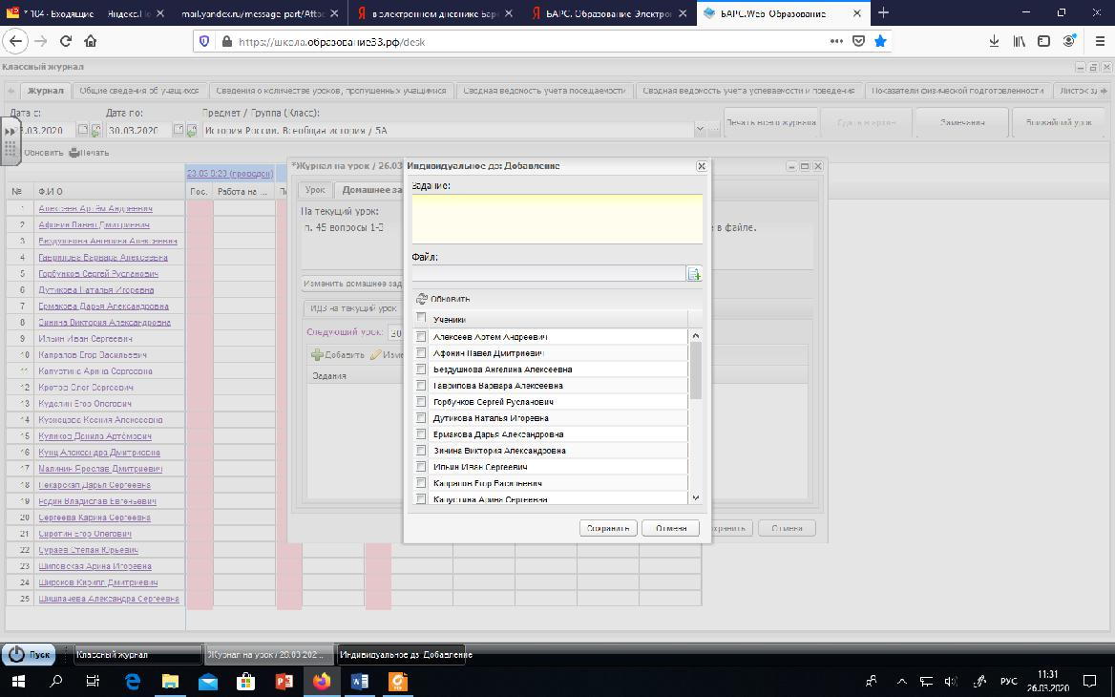

- окне впечатать индивидуальное задание, подкрепить файл и выбрать ученика, которому оно предназначено (можно выбрать несколько учеников)

Для добавления еще одного задания, повторите процедуру.

ВАЖНО!!! Ссылки в указанная в окне «задание» у ученика не открываются.

Вкладка «Дополнительные материалы»

Служит для прикрепления дополнительных файлов по уроку. Для этого нажмите кнопку «Добавить» на панели кнопок, откроется окно
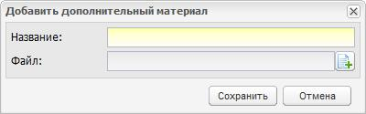

- поле «Название» введите наименование прикрепляемого файла. В поле «Файл» выполните прикрепление файла.

Нажмите кнопку «Сохранить» для прикрепления файла.

Данную вкладку можно использовать для более глубокого изучения материала.

PS: Стоит сделать пометку «Не обязательно для выполнения»

«Замечания»

Ребенку можно написать замечание или небольшое сообщение
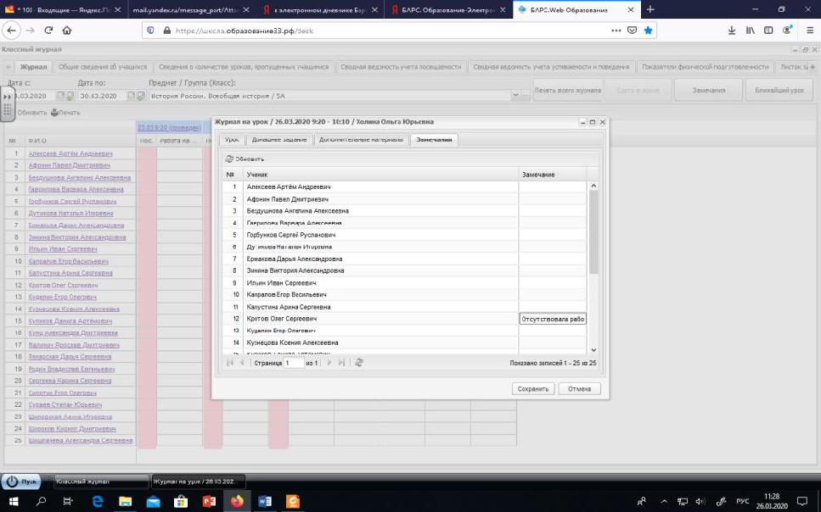

Требования к дистанционному домашнему заданию ВАЖНО!!! Ссылки в указанная в окне «задание» у ученика не открываются.

1.Обучающие материалы включают видеоматериалы и сценарии уроков библиотеки РЭШ, тесты, собственные материалы учителя и материалы сторонних ресурсов (Яндекс Учебник, Учи.Ру и др.), с которыми обучающийся работает самостоятельно.

2.В задании Вы должны четко, пошагово прописать обучающемуся задание.

3.Если в задании есть ссылки, то лучше прикреплять файл с заданиями.

4.При необходимости просмотреть видео укажите ссылку, по которой должен перейти ученик для его просмотра.

5.При необходимости перейти на учебную Платформу (Учи.ру, Яндекс. Учебник, РЭШ) укажите ссылку, а так же логин и пароль ученика.

6.Укажите, как и когда будет проверено задание. Сроки выполнения.

7.Укажите свой электронный адрес, по которому ученик сможет с вами связаться.

ВАЖНО! Объем заданий при дистанционном обучении не должен превышать норы СанПиН.

